温馨提示：
此套题为Word版，请按住Ctrl,滑动鼠标滚轴，调节合适的观看比例，答案解析附后。关闭Word文档返回原板块。
模块综合检测(二)(第六至十一单元)
(60分钟 100分)
一、选择题(本大题共24小题,每小题2分,共48分)
1.商代甲骨文中出现桑、蚕、丝、帛等字(如下图),并由此派生出从“桑”、从“糸”等与蚕丝有关的文字100多个。从中可以得出的认识是商代 ( )
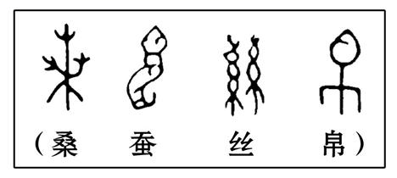
A.种桑养蚕现象开始出现
B.丝织业有一定程度的发展
C.丝、帛等成为主要衣料
D.丝织业成为重要的手工业部门
【解析】选B。新石器时代已经出现人工养蚕,故A错误;材料表明甲骨文中出现与蚕丝有关的文字,说明丝织业有一定程度的发展,故B正确;在商代麻葛是主要的衣料,故C错误;材料不能表明丝织业在整个手工业部门中的地位,故D错误。
2.下图是一块出自甘肃省某个墓地的画像砖,大约是公元3或4世纪的作品。它描绘了一个在田里劳动的农民,他赶着牛,拉着木制的耙。对此解读最符合史实的是 ( )
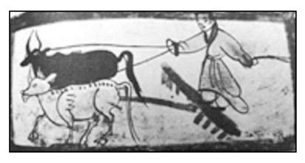
A.北方旱田耕作技术趋向成熟
B.畜力已经取代人力从事生产
C.木耙成为当时主要耕作工具
D.当时铁制农具尚未推广使用
【解析】选A。依据材料时间及图示,推断这一精耕细作的技术为魏晋南北朝时期北方旱地的耕耙耱技术,故A正确;耕地过程仍然需要人的参与,人力没有被取代,故B错误;由材料不能推断出木耙在耕作工具中的地位,故C错误;由木耙的使用不能推断出当时是否推广使用铁制农具,故D错误。
3.(2020·南平模拟)
朝代 | 南方 |  | 北方
朝代 | 人口  (万户) | 占全国户口  数比例(%) | 人口  (万户) | 占全国户口  数比例(%)
西汉 | 21 | 19.8 | 998.6 | 80.2
唐朝 | 392 | 43.2 | 514.9 | 56.8
北宋 | 1 122.5 | 62.9 | 662.4 | 37.1
上表是西汉到唐宋时期的人口统计数据表。这说明 ( )
A.“文景之治”促进西汉人口的快速增长
B.藩镇割据造成唐宋人口的急剧减少
C.王朝更替导致古代中国人口的变动
D.经济重心南移带动人口的区域迁移
【解析】选D。东汉末年北方多战乱,北方人开始南迁,魏晋南北朝以来,全国经济重心出现了南移的趋势,南宋时完成了经济重心的南移,出现了“苏湖熟,天下足”的局面。分析表格中的数据发现,南方人口数量、占全国户口数比例均逐渐增加,表明经济重心南移带动人口的区域迁移,故选D。
4.(2019·宝鸡模拟)汉代农民“外出为庸(佣)”的现象颇为普遍,如“第五访少孤贫,常佣耕以养兄嫂”“申屠蟠家贫,佣为漆工”“栾布穷困,卖庸于齐,为酒家保”等。造成这一现象的主要原因是 ( )
A.重农抑商政策松动
B.土地集中日益严重
C.租佃关系普及深化
D.水陆交通长足发展
【解析】选B。由材料“汉代农民‘外出为庸(佣)’的现象颇为普遍”可知封建土地私有制的高度集中使得百姓缺乏土地而外出谋生,故选B;汉代实行重农抑商的政策,排除A;汉朝以后租佃关系普及深化,排除C;材料并未提及水陆交通,排除D。
5.下图是“明清高产作物分布图”。由此可以推断 ( )
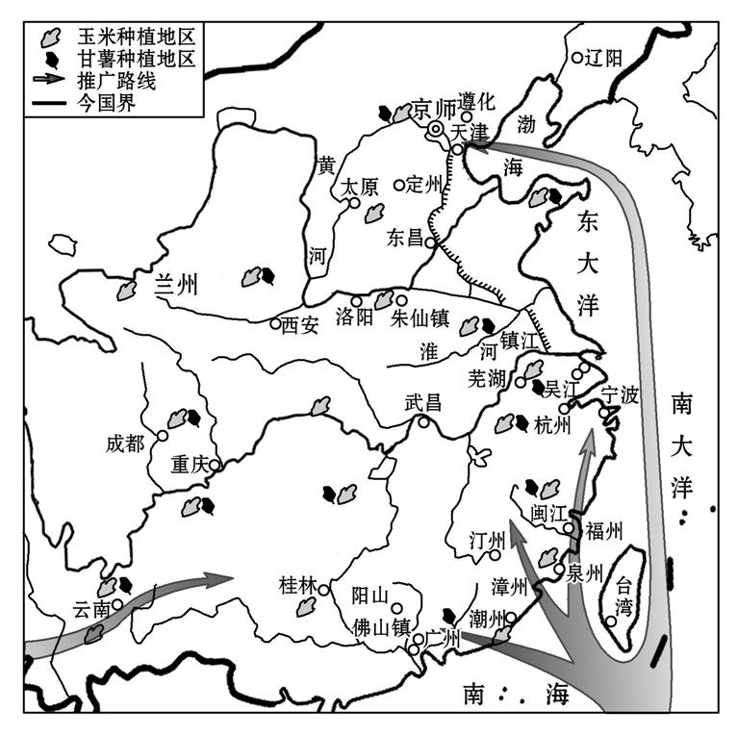
A.工业革命后中国被卷入世界市场
B.中国传统经济结构开始瓦解
C.海上丝绸之路以物种交流为主
D.新航路开辟促进了全球联系
【解析】选D。新航路的开辟促进了全球联系,玉米、甘薯等高产作物传入中国,故选D;鸦片战争后中国被迫卷入资本主义世界市场,与材料所述时间不符,排除A;鸦片战争后中国传统经济结构开始瓦解,排除B;材料未涉及海上丝绸之路的情况,排除C。
6.(2020·肇庆模拟)从1872年开始,法国政府创立了一批徒工学校。1879年,成立了技术教育委员会。1880年,制定了《徒工手工学校和初等学校补习学校法》,把徒工学校纳入学校教育系统。对此解释最合理的是 ( )
A.人文主义对人的关注
B.无产阶级的英勇斗争
C.工业革命对技术工人的巨大需求
D.民主政治发展对国民的素质要求
【解析】选C。据材料“1872年开始”和“徒工学校”结合所学可知法国此举是为第二次工业革命培养技术工人,故选C;材料“徒工学校”说明只是针对工人,不能体现人文主义,排除A;培养工人的技术是为资产阶级服务,不是无产阶级的斗争,排除B;材料主要培养工人的职业素养,与民主政治无关,排除D。
7.(2020·天津模拟)19世纪末20世纪初,促使德国大量人口移民海外的推动因素——劳动力过剩问题,已经演变为劳动力短缺。到第一次世界大战前,外国劳工已达120万之多,他们遍布德国工农业生产的各个部门,德国因此成为仅次于美国的第二大劳动力输入国。出现这一现象的主要原因是德国 ( )
A.工业化推进的速度较快
B.海外移民导致劳动力不足
C.战争使得人口大量减少
D.民主政治有了长足的发展
【解析】选A。第二次工业革命中,德国工业迅速发展,对劳动力需求较大,与材料中“19世纪末20世纪初”“劳动力过剩问题,已经演变为劳动力短缺”相符,故选A;B因果关系混淆,与材料中“促使德国大量人口移民海外的推动因素——劳动力过剩问题”描述不符,排除B;C与材料中“到第一次世界大战前”不符,排除C;德意志帝国宪法确立的君主立宪政体,保留了浓厚的专制残余,排除D。
8.下图是1840—1894年间洋(机)纱(此时国内也逐渐开始自己生产机纱)与土纱使用量情况表。这表明当时 ( )
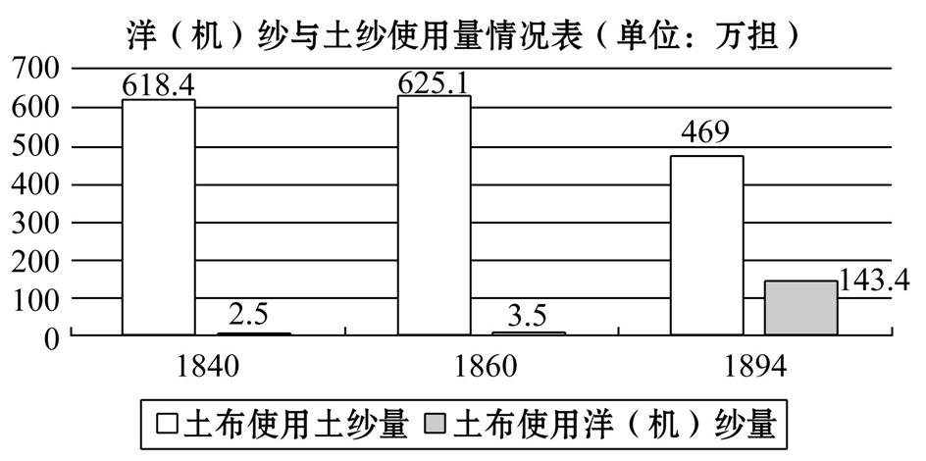
A.自然经济已经解体
B.消费仍以土布为主
C.近代化因素在增加
D.国内市场不断扩大
【解析】选C。1840—1894年间,土纱使用量不断减少,洋(机)纱使用量不断增加,这表明当时中国经济的近代化因素在不断增加,故选C;这一时期自然经济仍占重要地位,没有完全解体,排除A;数据体现的是纱的使用情况而不是土布的消费,排除 B;材料主要体现纱的使用情况而不是国内市场,排除D。
9.下表是1843年与1858年中国进口棉花及棉纺织品税率比较表,这说明中国( )
货物 | 单位 | 1843年税率 | 1858年税率
棉花 | 担 | 6.54% | 5.72%
印花布 | 匹 | 14.25% | 4.98%
棉纱 | 担 | 6.94% | 4.86%
A.小农经济日益陷入了破产的窘境
B.传统轻工业贸易顺差越来越大
C.进一步被卷入资本主义世界市场
D.被列强控制了棉纺织业的命脉
【解析】选C。进口棉花及棉纺织品税率,不能反映对小农经济的冲击程度,故A错误;材料仅体现棉花及棉纺织品进口税率,故B错误;进口税率下降,一定程度上反映了中国逐步融入资本主义世界市场,故C正确;进口税率不能反映进口量及所占市场比重,故D错误。
10.1890年,因基隆煤矿严重亏损,台湾巡抚刘铭传与一些商人签订合办合同:商人出资20万两白银,负责日常经营;官府以不动产作价10万两为官本,对煤矿的用人、财务不予过问。此事奏报朝廷,总理衙门和户部激烈反对。1892年,基隆煤矿停产。由此可见 ( )
A.中体西用不合时宜
B.官商合办的弊端明显
C.官僚集团内斗严重
D.社会近代化阻力巨大
【解析】选D。从材料中刘铭传的做法可知,他主张采用“官商合办”的方式来发展基隆煤矿,这不失为一种很好的做法,但是“总理衙门和户部激烈反对”,说明在清政府统治之下,社会近代化的阻力比较大,故选D;刘铭传主张用“官商合办”的方式挽救基隆煤矿,这不是“中体西用”范畴,排除A;基隆煤矿停产的主要原因就在于没有采取“官商合办”的方式,排除B;刘铭传与总理衙门和户部之间是经营理念的争执,并非官僚集团内部矛盾的斗争,排除C。
【加固训练】
(2020·杭州模拟)上海机器织布局在筹办过程中,李鸿章根据一些官绅的申请,向清政府奏请准予“酌定十年之内,只准华商附股搭办,不准另行设局”。这一措施 ( )
A.体现了洋务企业具有开放性和包容性
B.说明晚清官绅阶层完成近代化转变
C.表明设立近代企业具有地域限制
D.不利于民族企业的产生和发展
【解析】选D。题干信息“只准华商附股搭办,不准另行设局”表明洋务企业只允许民族资本作为股份加入,而不能单独设立自己的企业,这体现了洋务企业对民族资本的打压,限制了民族资本主义的产生和发展,故D正确。题干恰恰反映了洋务企业缺乏开放性和包容性,排除A;B错在“完成”,当时的官绅仍是传统官绅,排除B;题干表明清政府限制华商独立创办近代企业,并没有体现地域限制,排除C。
11.如图是民国三十年创办的旌德建华烟厂生产的同盟牌香烟商标(上面的文字是“吸同盟牌香烟”“祝同盟国胜利”)。对此叙述符合史实的是 ( )
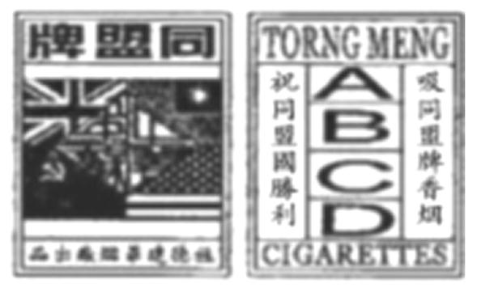
A.抗战时期民族工业发展
B.体现了中华民族的崛起
C.发展实业与抗战相结合
D.中、美、英、苏四国共同抗日
【解析】选C。提取材料中的关键信息“吸同盟牌香烟”“祝同盟国胜利”,结合中国的抗日战争及第二次世界大战的相关史实,可以看出此叙述的是发展实业与抗战相结合。
12.改革开放以来,海外华人群体中新移民的数量迅速增长,“海归派”“海鸥族”等成为热词。中国政府鼓励和吸引海外华侨华人人才以多种形式报国,1993年,“回国服务”的口号正式更改为“为国服务”。这一变化主要表明 ( )
A.国内技术人才增长较快
B.新移民的爱国热情高涨
C.跨国移民潮流发展迅速
D.政府人才政策出现转折
【解析】选C。材料主要反映海外移民的发展和政府的人才政策,没有论及国内的技术人才的发展,故A错误;据材料“改革开放以来,海外华人群体中新移民的数量迅速增长”可知新移民归国的原因是改革开放,故B错误;据材料“改革开放以来,海外华人群体中新移民的数量迅速增长”说明跨国移民潮流发展迅速,故C正确;材料“回国服务”和“为国服务”都是为了“鼓励和吸引海外华侨华人人才以多种形式报国”,故D错误。
13.(2020·银川模拟)1984年11月,武汉柴油机厂正式聘请联邦德国退休工程师格里希为厂长,时任武汉市市长吴官正亲自到会祝贺,外媒评价这是“一件令人吃惊的新闻和成功的典范”。这主要源于 ( )
A.联邦德国先进的技术
B.城市经济体制改革的推动
C.国有企业自身的反省
D.对外开放格局的初步形成
【解析】选B。根据材料“1984年11月,武汉柴油机厂正式聘请联邦德国退休工程师格里希为厂长,时任武汉市市长吴官正亲自到会祝贺”,结合所学知识,1984年,在农村经济体制改革取得阶段性成果的前提下,城市经济体制改革开始推行,故选B;联邦德国先进的技术只是表面现象,排除A;材料没有反映国有企业自身反省,排除C;对外开放格局的初步形成是在21世纪初,排除D。
14.下表是不同史籍关于清末民初人士对当时社会现象的记述(部分),据此可知,当时 ( )

记述 | 出处
“近来吾乡风气大坏,视读书甚轻,视为商甚重。才华秀美之子弟,率皆出门为商,而读书者寥寥无几” | 《退想斋日记》
“前闻举贡生监,以考试即停无所希冀,诗书废弃,失业者多,大半流入会党” | 《清末筹备立宪档案史料》
A.民族危机使尚武精神备受推崇
B.科举体制难以选出时务人才
C.社会风气发生了巨大的变化
D.重农抑商思想遭到彻底否定
【解析】选C。题干中“近来吾乡风气大坏,视读书甚轻,视为商甚重”“诗书废弃,失业者多,大半流入会党”反映社会风气发生变化,故选C。
15.“自由放任”的经济政策有着“市场失灵”的缺陷,国家干预经济有着“政策失灵”的不足。能够体现上述观点的分别是 ( )
A.罗斯福新政与新经济政策
B.1929-1933年经济大危机与战时共产主义政策
C.战时共产主义政策与新经济政策
D.罗斯福新政与战时共产主义政策
【解析】选B。 1929年经济大危机爆发,胡佛反对由政府采取大规模的干预措施,使危机不断加剧,反映了“自由放任”的经济政策有着“市场失灵”的缺陷。1918年苏俄政府实施战时共产主义政策,保证了军事斗争的胜利,国内战争结束后,农民不满情绪与日俱增,频繁发生暴动,国家也没有能力直接领导和组织所有企业的生产,反映了国家干预经济有着“政策失灵”的不足。
16.(2020·北京模拟)读下表,下列选项与此时期美国政府财政盈亏原因相关的是,美国 ( )
1932—1936年美国财政收支情况表(单位:百万美元)
年份 | 全部的金额
年份 | 收入 | 支出 | 盈余或赤字
1932 | 1 924 | 4 659 | -2 735
1933 | 1 997 | 4 598 | -2 601
1934 | 2 955 | 6 541 | -3 586
1935 | 3 609 | 6 412 | -2 803
1936 | 3 923 | 8 228 | -4 305
A.兴办大量公共工程
B.实施欧洲经济援助计划
C.投资信息技术产业
D.建立了北美自由贸易区
【解析】选A。通过题干所提供的时间段可知,表格所反映的内容是在1929年经济危机及罗斯福实施新政之后,美国财政收支情况。通过表格中“盈余或赤字”可知,政府的财政支出逐年增多,据所学可知在罗斯福执政期间,为了缓解经济危机而采取了扩大财政支出,兴办大量公共工程等诸多措施,故选A;欧洲经济援助计划实施于1947年,与题干时间不符,排除B;信息技术工程发端于第二次世界大战之后,与题干时间不符,排除C;北美自由贸易区正式成立于1994年,与题干时间不符,排除D。
17.(2020·揭阳模拟)当代英国经济学家尼古拉斯·巴尔指出,福利国家有其自身的价值,同时也是反对市场价值的一种手段,因为它能阻止过分不平等造成的社会风险与政治风险。而早在1943年,丘吉尔就宣布“对于任何一个社群来说,没有比让婴儿喝上牛奶更好的投资了”。据此可知 ( )
A.完善的福利制度是英国赢得第二次世界大战的重要举措
B.市场经济在第二次世界大战后遭到西方国家的抛弃
C.福利制度推动英国政府加大经济上的投资
D.福利国家制度兼具人本价值和政治意义
【解析】选D。题干中“福利国家有其自身的价值,同时也是反对市场价值的一种手段,因为它能阻止过分不平等造成的社会风险与政治风险”,推知福利国家制度有政治意义,题干中“对于任何一个社群来说,没有比让婴儿喝上牛奶更好的投资了”,推知福利国家制度有人本价值,故选D。
18.下面是关于苏联经济发展状况的表格,该表格能够反映的历史问题是( )
时间 | 国民收入年  平均增长率 | 工业总产值年  平均增长率
1966-1970年 | 7.8% | 8.5%
1971-1975年 | 5.7% | 7.4%
1976-1980年 | 4.3% | 4.4%
A.赫鲁晓夫推广种植玉米运动违背经济发展规律,使经济发展速度放缓
B.勃列日涅夫把经济改革的重点转向政治领域,使经济发展缓慢
C.勃列日涅夫把改革重点放在重工业领域,与美国进行军备竞赛,导致经济发展停滞
D.戈尔巴乔夫用经济管理方法代替原来的行政命令,使经济不断滑坡
【解析】选C。据时间判断当时执政的是勃列日涅夫,排除A、D;B不符合勃列日涅夫改革的史实。
19.(2020·绵阳模拟)据档案记载,1925年,苏联农民心中始终存在一种困惑。“如果一个农民成功地改善了自己的经营,那他就会从贫农队伍中除名,在他头上贴上富农的标签,把他看作是苏维埃政权的敌人”。这主要说明当时 ( )
A.粮食税挫伤了农民积极性
B.农民对集体农庄心有余悸
C.新经济政策缺乏制度保障
D.工业化政策引发农民不满
【解析】选C。政策实行过程中,农民既渴望致富又担心成为革命的对象,说明当时新经济政策缺乏制度保障,故选C;粮食税的实行提升了农民生产积极性而不是挫伤了农民积极性,排除A;苏联农业集体化和工业化与材料中1925年时间不符,排除B、D。
20.下图是1948-1970年世界出口贸易总额年均增长示意图,对这一示意图所反映现象的解释正确的是 ( )
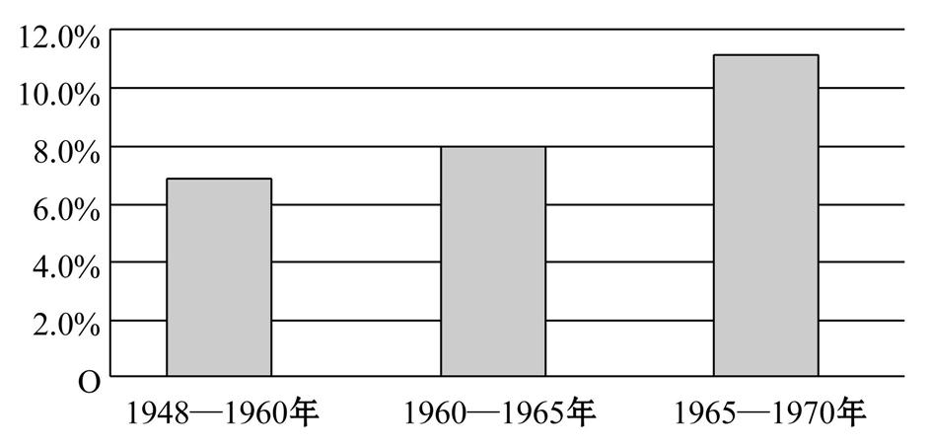
A.世界经济全球化速度的加快
B.无壁垒的自由贸易的实现
C.世界性金融和贸易体系的建立
D.经济区域集团化的速度加快
【解析】选C。根据所学知识可知,1944年布雷顿森林体系的建立和1947年《关税与贸易总协定》的签署,使世界性金融和贸易体系建立,从而推动了世界出口贸易总额的增长,因此答案为C。
21.(2019·永州模拟)1948年12月,美国驻巴黎代表大卫·布鲁斯建议在法国举行以“真实的美国”“农业生产率”和“从人到人”为主题的巡回展览,既关切法国工人阶层,也深入法国的小农场联合体,甚至参与地方的很多事务。其主要意图是 ( )
A.争夺“中间地带”抑制苏联霸权
B.推动欧洲社会经济一体化的进程
C.顺应实施欧洲复兴计划战略的需求
D.扭转战后法国农业生产落后的局面
【解析】选C。据题干中时间“1948年”可知时代背景为第二次世界大战后,由材料内容结合史实可知第二次世界大战后美国关注法国工人阶层与小农场联合体,甚至参与地方事务,意在推动法国等欧洲国家的经济复兴,故选C;1948年美苏争霸尚未开始,且欧洲属于资本主义阵营,非“中间地带”,排除A;材料中仅涉及美国对法国一国进行巡回展览的情况,因而不能体现推动整个欧洲的经济一体化进程,排除B;材料中美国在法国进行巡回展览,虽然可以推动法国农业生产,但主要意图应是从其国家利益出发,推动欧洲经济复兴以增强资本主义阵营的实力,排除D。
22.(2020·肇庆模拟)第二次世界大战结束后,美国主导下的布雷顿森林体系对全球经济进行治理。到20世纪70年代,西方发达国家组建“七国集团”主导了全球经济治理,到1999年成立了有中国等发展中国家参加的“二十国集团”。这反映了 ( )
A.经济全球化的趋势不断加强
B.发展中国家开始崛起
C.美国丧失经济霸主地位
D.世界格局由单极走向多极
【解析】选A。由“美国主导”到“西方发达国家组建‘七国集团’”再到“有中国等发展中国家参加的‘二十国集团’”主导全球经济治理说明参与的国家越来越多,经济全球化的趋势加强,故选A。
23.相关大国和国际组织提出的丝绸之路战略
提出国家或  国际组织 | 战略名称 | 提出时间 | 主要内容
日本 | 丝绸之外交战略 | 1997年 | 把中亚及南高加索8国称为“丝绸之路地区”,加强政治经济合作
俄罗斯、  印度、伊朗 | 北南走廊计划 | 2002年 | 修建从印度经伊朗、高加索、俄罗斯直达欧洲的国际运输通道
欧盟 | 新丝绸之路计划 | 2009年 | 修建纳布卡天然气管线,加强与中亚及周边国家的全方位联系
美国 | 新丝绸之路战略 | 2011年 | 建立美国主导的以阿富汗为中心的“中亚—阿富汗—南亚”经济体
对上表内容解读准确的是 ( )
A.丝绸之路战略推动了中亚及周边地区能源产业的发展
B.各大区域性经济集团把发展重点转向中亚及周边地区
C.中亚及周边地区动荡不安的政治局势成为发展的障碍
D.经济全球化的发展抬升了中亚及周边地区的经济地位
【解析】选D。根据所学,日本、欧盟、美国等国家或国际组织相继提高中亚地区的经济地位,这也从侧面印证了中亚及周边地区的经济地位因经济全球化而大幅提升,故选D。
24.2015年10月,国际货币基金组织和世界银行召开全体会议,与会的各国财政部长、央行行长以及专家学者等就世界经济形势、宏观政策协调等议题展开深入探讨。这表明 ( )
A.国际货币基金组织主要解决贸易争端
B.世界银行宗旨是协调世界经济宏观政策
C.世界贸易保护主义的弊端已被革除
D.全球化时代国家之间利益休戚相关
【解析】选D。全球化时代国家之间利益休戚相关,与材料中“各国财政部长、央行行长以及专家学者等就……议题展开深入探讨”相符,故D正确。
二、非选择题(本大题共3小题,第25题25分,第26题12分,第27题15分,共52分)
25.(2019·雅安模拟)(25分)阅读材料,完成下列要求。
材料一 英国是世界上最早征收个人所得税的国家,于1799年提出,目的是缓解拿破仑战争中日益增长的财政开支。由于利益集团的反对,于1803年废除。1842年,面对贫困问题急剧发展、工人运动风起云涌、政治动荡不安、财政预算赤字不断增加的局面,英国再次提出开征个人所得税的议案,得到人民的认可,所得税由临时性税收转变成为固定化的税收。1880年,免税的起征点由150英镑提高到160英镑,所得税税率由原先的2.9%提高到3.3%。19世纪英国征收所得税,扩大了低收入者减免的范围,中下层居民的负担进一步减轻,这是走向现代税收制度的第一步,为20世纪英国走向福利社会打下了良好的基础。
——摘编自郭家宏、王广坤《论19世纪下半期英国的财税政策》
材料二 1936年7月,国民政府颁布了近代中国第一部所得税法——《所得税暂行条例》。所得税最初发生为战时税,以补充战时财政之不足。在抗战期间和胜利后,国民政府对所得税曾进行三次重大修订和税负调整,三次修订和调整都是为了应付通货膨胀和财政赤字,以扩大征税范围和提高税收负担为中心,由于个人所得税起征点低,累进税率级距差距小,最高税率订得较低,失去了调节收入、平衡负担的初衷。抗战结束后,个人所得税的继续开征加大工薪阶层对国民政府的离心力,再加上所得税制度本身的缺陷,最终无疾而终。
——摘编自何家伟《南京国民政府个人所得税制度略论》
(1)根据材料一,概括英国个人所得税制度的特点。(10分)
(2)根据材料一、二,分析中英两国开征个人所得税的共同目的。(6分)
(3)根据材料一、二并结合所学知识,说明中英两国个人所得税制不同命运的原因。(9分)
【解析】第(1)题由材料一“英国是世界上最早征收个人所得税的国家”得出建立时间早;由材料一“由于利益集团的反对,于1803年废除”“再次提出开征个人所得税的议案,得到人民的认可”得出适时调整;由材料一“所得税由临时性税收转变成为固定化的税收”得出由临时税变为固定税;由材料一“免税的起征点由150英镑提高到160英镑,所得税税率由原先的2.9%提高到3.3%”得出起征点和税率不断提高;由材料一“扩大了低收入者减免的范围,中下层居民的负担进一步减轻”得出中下层负担不断减轻;由材料一“这是走向现代税收制度的第一步,为20世纪英国走向福利社会打下了良好的基础”得出由以解决财政问题为主到以解决社会问题为主。第(2)题由材料一“19世纪英国征收所得税,扩大了低收入者减免的范围,中下层居民的负担进一步减轻,这是走向现代税收制度的第一步”、材料二“以扩大征税范围和提高税收负担为中心”得出调节个人收入;由材料一“财政预算赤字不断增加的局面”、材料二“以补充战时财政之不足”得出增加财政收入;由材料一“目的是缓解拿破仑战争中日益增长的财政开支”、材料二“在抗战期间和胜利后,国民政府对所得税曾进行三次重大修订和税负调整”得出解决战争需要。第(3)题由中英两国提出征收个人所得税的时间得出经济发展水平不同,英国已过渡到工业社会,经济较为发达,中国以农为本,经济较为落后;由材料一“1880年,免税的起征点由150英镑提高到160英镑”、材料二“由于个人所得税起征点低,累进税率级距差距小,最高税率订得较低”得出人民收入水平不同,英国人收入水平较高,中国人收入水平较低;由材料一“为20世纪英国走向福利社会打下了良好的基础”、材料二“所得税最初发生为战时税,以补充战时财政之不足”得出社会环境不同,英国相对稳定,中国政局动荡;由材料一“这是走向现代税收制度的第一步,为20世纪英国走向福利社会打下了良好的基础”、材料二“再加上所得税制度本身的缺陷,最终无疾而终”得出税制本身不同,英国税制与其经济社会发展水平相适应,中国税制弊端明显;由材料一“得到人民的认可,所得税由临时性税收转变成为固定化的税收”、材料二“个人所得税的继续开征加大工薪阶层对国民政府的离心力”得出人民认可度不同,英国注意增加人民福利,减轻人民负担,得到人民认同,国民政府税收用于内战,加重人民负担,不得人心。
答案:(1)特点:建立时间早;适时调整;由临时税变为固定税;起征点和税率不断提高;中下层负担不断减轻;由以解决财政问题为主到以解决社会问题为主。
(2)调节个人收入;增加财政收入;解决战争需要。
(3)经济发展水平不同:英国已过渡到工业社会,经济较为发达;中国以农为本,经济较为落后。人民收入水平不同:英国人收入水平较高;中国人收入水平较低。社会环境不同:英国相对稳定,中国政局动荡。税制本身不同:英国税制与其经济社会发展水平相适应,中国税制弊端明显。人民认可度不同:英国注意增加人民福利,减轻人民负担,得到人民认同;国民政府税收用于内战,加重人民负担,不得人心。
26.(12分) 阅读材料,完成下列要求。
材料 不同历史时期中国共产党制定的土地政策(或土地路线)
名称 | 主要内容
1931年土地革命路线 | 依靠贫农、雇农,联合中农,限制富农,保护中小工商业者,消灭地主阶级,变封建半封建的土地所有制为农民的土地所有制
抗战时期抗日民主政权的土地法令 | 地主“减租减息”,农民“交租交息”。“减租”,原则上按抗战前原租额减收25%,交租,依法保护出租人的权利
1947年《中国土地法大纲》 | 没收地主土地,废除封建剥削的土地制度,实行耕者有其田的土地制度,按农村人口平均分配土地
1950年《中华人民共和国土地改革法》 | 没收地主阶级的土地分配给无地或少地的农民,把地主阶级封建剥削土地所有制变为农民的土地所有制
——据《中共中央文件选集》等整理
根据材料并结合所学中国近现代史知识,对表中的内容提出自己的看法,并予以说明。(要求:看法具体明确,说明须史论结合)
【解析】结合材料内容,总结对中国共产党不同时期土地政策的认识,结合中国近现代史的相关知识进行说明。
答案:看法:正确分析社会主要矛盾,根据主要矛盾确定党的主要任务,是中国革命和建设取得胜利的关键。
说明:新民主主义革命时期,中国共产党重视中国社会主要矛盾的变化,根据不同时期(或答国共十年对峙时期、抗日战争时期、解放战争时期、新中国成立初期)主要矛盾的变化不断调整土地政策,调动了不同阶层革命或建设的积极性,最终领导中国人民取得新民主主义革命的胜利,巩固了新中国政权。
27.(15分)阅读材料,完成下列要求。
材料一 范仲淹,苏州人。他还没有富贵显达时,有意救助族人,但当他担任陕西招讨使和参知政事时,才有俸禄和赏钱的收入,购买了靠近外城而常年丰收的良田一千亩,名为“义田”,用来赡养救济一群族里的人。使他们每天有饭吃,每年有衣穿,遇到嫁女儿、娶媳妇、结婚、丧葬,都有补助。……凡曾经出仕而暂时解职在家、等待新职的人,也给予救济;已经出仕为官的人,就停止供给。这就是义田的大概情形。
——摘自钱公辅(1021-1072)《义田记》译文
材料二 这种集体行善的活动,在四明主要士族的推动下,于绍熙元年(1190)在当地正式出现了超脱家族而具有社会意义的公益组织——乡曲义庄。为了将地方家族间的关怀变成制度化的组织,常态、持久地推动集体活动,于是史浩等人着手建设此一组织。史浩揭示设置乡曲义庄的宗旨:义田之设,专以劝廉耻……为士者,生事素薄,食指愈众,专意学业,不善营生,介洁自持,不肯为屠沽之计、拏之态者,使各知有义田在身后,不至晚年忧家计之萧条、男女之失所,遂至折节汨丧修洁。故以此为劝,使其终为贤者。
——黄宽重《宋代的家族与社会》
(1)根据材料一和材料二,范仲淹设置义庄与四明士人设置乡曲义庄,两者的服务对象和设置目的有何明显不同?(7分)
(2)结合材料和所学知识,指出宋代义庄出现的原因和影响。(8分)
【解析】第(1)题两者的服务对象和设置目的根据材料一、材料二有关信息概括即可。第(2)题第一问“原因”,根据材料和所学知识从经济、政治、思想、教育等方面概括即可;第二问“影响”,据材料二“这种集体行善的活动……于是史浩等人着手建设此一组织”可以得出答案。
答案:(1)服务对象:范仲淹主要是帮助本族人,但四明士人则是超越宗族帮助本地区的人们。设置目的:范仲淹设置义庄目的是团结宗族,济助贫苦;四明士人设置义庄支持士人遵守廉耻观念。
(2)原因:传统宗族制度的影响;宋代实行“不抑兼并”土地政策,地权发生经常性转移;科举制度下,读书人安于清贫;经济发展,社会积累了相当财富;士人“兼济天下”思想的影响(“修身齐家治国平天下”是古代儒士的人生理想);理学的形成。
影响:标志着宗族社会保障体系的形成;实现了宗族和地区的互助;有利于维护基层社会秩序;容易形成地方宗族势力。

关闭Word文档返回原板块

